คู่มือการติดตั้งและการใช้งาน
GIS Application & GIS Web Services

USER MANUAL

สารบัญ
หน้าที่
1. โครงสร้างของโครงงาน 3
2. ระบบฐานข้อมูล 4
2.1 ความต้องการของระบบในการติดตั้งระบบฐานข้อมูล 4
2.2 แหล่งดาวน์โหลด 4
2.3 วิธีติดตั้งระบบฐานข้อมูล PostgreSQL และ PostGIS 4
3. GIS WEB Services 10
3.1 ความต้องการของระบบในการติดตั้ง GIS เว็บเซอร์วิส 10
3.2 วิธีการติดตั้งเว็บเซิร์ฟเวอร์ 10
4. GIS Application 11
4.1 ความต้องการของระบบ 11
4.2 การใช้งาน GIS แอพพลิเคชั่น 11
4.3 ส่วนประกอบของ GIS แอพพลิเคชั่น 11
4.4 การใช้งาน GIS แอพพลิเคชั่นในการเรียกใช้บริการต่างๆ 14
4.4.1 การแสดงผลแผนที่ตามเลเยอร์ที่ได้เลือกไว้ 14
4.4.2 การแสดงผลแผนที่ตามเลเยอร์ที่ได้เลือกรวมกับสถานที่ใหม่ที่ได้สร้างขึ้น 15
4.4.3 การค้นหาสถานที่จากชื่อของสถานที่............................... 16
4.4.4 การค้นหาสถานที่จากที่อยู่ของสถานที่..................................................................................... 17
4.4.5 การแสดงแผนที่จากจุดอ้างอิงเป็นรัศมีโดยรอบ 18
4.4.6 การค้นหาสถานที่ที่ใกล้ที่สุดจากจุดอ้างอิง 19
4.4.7 การคำนวณระยะทางจากจุดเริ่มต้นถึงจุดสิ้นสุด 20
4.4.8 การวางสัญลักษณ์ต่างๆ ลงในแผนที่ 21

1. โครงสร้างของโครงงาน

โครงสร้างของโครงงานนี้แบ่งออกเป็น 3 ส่วนหลัก คือ
- ส่วนระบบฐานข้อมูล
- ส่วน GIS Web Services
- ส่วน GIS Application

2. ระบบฐานข้อมูล

2.1 ความต้องการของระบบในการติดตั้งระบบฐานข้อมูล
ระบบปฏิบัติการ Microsoft Windows XP
DBMS - PostgreSQL และเพิ่มการติดตั้ง PostGIS

2.2 แหล่งดาวน์โหลด
PostgreSQL - http://www.postgresql.org
PostGIS - http://postgis.refractions.net

2.3 วิธีติดตั้งระบบฐานข้อมูล PostgreSQL และ PostGIS

1. ดับเบิ้ลคลิ้กที่ไฟล์ postgresql-8.0 ที่อยู่ในไดเร็กทอรี execute/GIS_Webservices/PostgreSQL

จะปรากฏหน้าต่าง เลือกภาษาแล้วกด Start

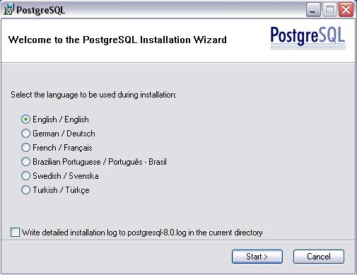

2. จะเปลี่ยนเป็นหน้าต่าง installation note ให้อ่านรายละเอียด แล้วกด next

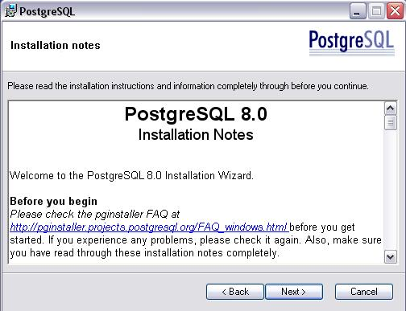

3. เป็นหน้าต่าง installation options ซึ่งมี options ต่าง ๆ ให้เลือก แนะนำให้เลือกให้ครบทุก options

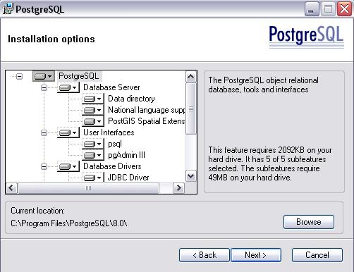

4. หน้าต่าง Service configuration เป็นการตั้งค่าต่าง ๆ ของการให้บริการ ตั้งชื่อ Account ตั้งรหัสผ่าน

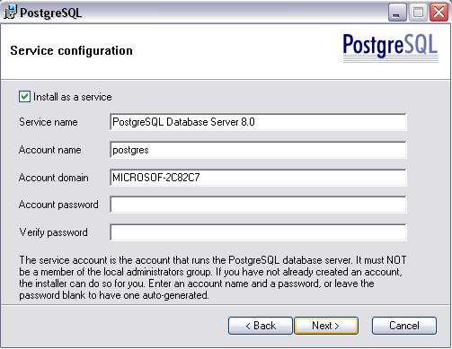

5. หน้าต่าง initial database cluster ให้กำหนดค่าต่าง ๆ เช่น port number , user name , password , encoding, locale ดังรูป

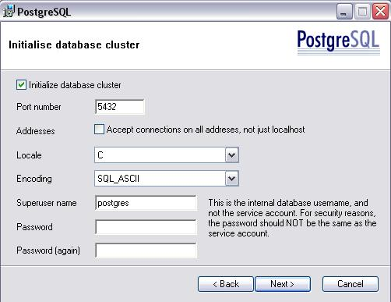
6. หน้าต่าง enable procedural languages เลือก PL/pgsql แล้วกด next

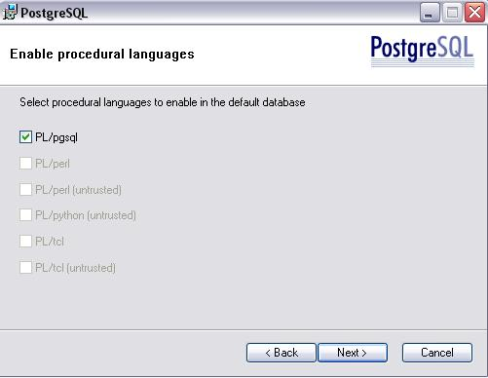

7. หน้าต่าง enable contrib. modules

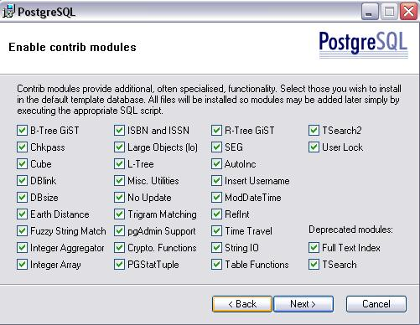

8. หน้าต่าง Enable PostGIS ให้เลือกให้เลือกทั้ง 2 เพื่อให้ใช้งานฟังก์ชันของ PostGIS ในการจัดการกับข้อมูลเชิงพื้นที่ได้

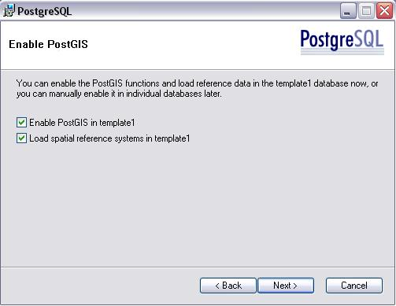

9. กด next เพื่อเริ่มต้นการติดตั้ง DBMS

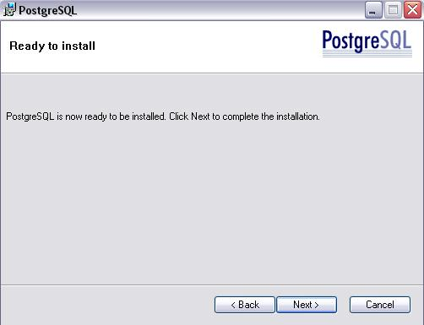

10. เมื่อเสร็จการติดตั้งจะขั้นหน้าจอหน้า กด finish การติดตั้งเสร็จสมบูรณ์ หรือจะ Subscribe to pgsql-announce เพื่อรับข่าวสารเกี่ยวกับ postgresql ทาง email ได้

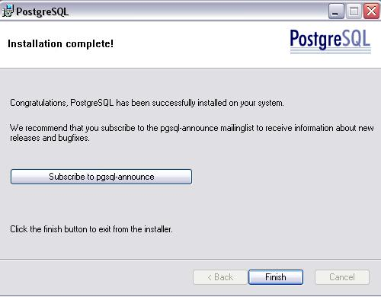

3. GIS Web Services

3.1 ความต้องการของระบบในการติดตั้ง GIS เว็บเซอร์วิส
ความต้องการของระบบด้านซอฟต์แวร์ที่ใช้เป็นเซิร์ฟเวอร์สำหรับเว็บเซอร์วิสในโครงงานนี้ ได้แก่
ระบบปฏิบัติการ - Microsoft Windows XP
เว็บเซิร์ฟเวอร์ - Internet Information Services(IIS)
.Net framework
ASP.Net 2.0

3.2 วิธีการติดตั้งเว็บเซิร์ฟเวอร์
ขั้นตอนการติดตั้งเว็บเซิร์ฟเวอร์
- ติดตั้ง Internet Information Services(IIS) จาก Add or Remove Programs เลือก Add/Remove Windows Component และเลือก Internet Information Services(IIS)
- คัดลอก folder ที่ได้จากการ Execute/GIS_Webservices มาวางที่ C:\Inetpub\wwwroot
- ที่ Computer Management ตรง Internet Information Service->Web Sites->Default Web Site จะปรากฏ folder ที่ได้ทำการวางไว้ คลิ๊กขวาที่ folder เข้าไปที่ properties ที่ tab คลิ๊ก create ที่ application setting
- ทดสอบโดยพิมพ์ URL http://localhost/GIS_Webservices/Service.asmx
- ทำการทดสอบบริการต่างๆ โดยจะเห็นบริการปรากฏที่ด้านบน รูปที่ 3-1 มีบริการต่าง ๆ ให้เรียกใช้ ดังนี้

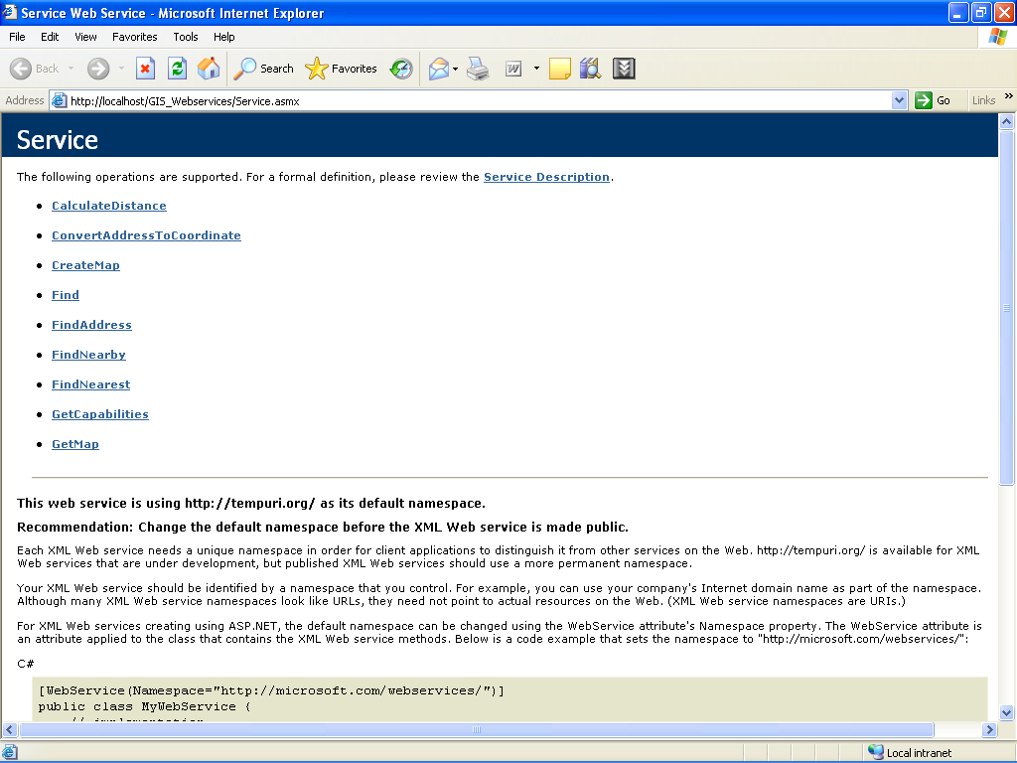

รูปที่ 3-1 แสดงหน้าเว็บเซิร์ฟเวอร์

4. GIS Application

4.1 ความต้องการของระบบ
ความต้องการของระบบที่จำเป็นสำหรับใช้งาน GIS แอพพลิเคชั่น ได้แก่
ระบบปฏิบัติการ - Microsoft Windows XP
.Net framework

4.2 การใช้งาน GIS แอพพลิเคชั่น
การใช้งานแอพพลิเคชั่นต้องติดตั้ง .Net framework ก่อนถึงจะใช้งานแอพพลิเคชั่นได้ โดย double click ที่ไฟล์ App2.exe ในโฟลเดอร์ Execute/GIS_Application

4.3 ส่วนประกอบของ GIS แอพพลิเคชั่น

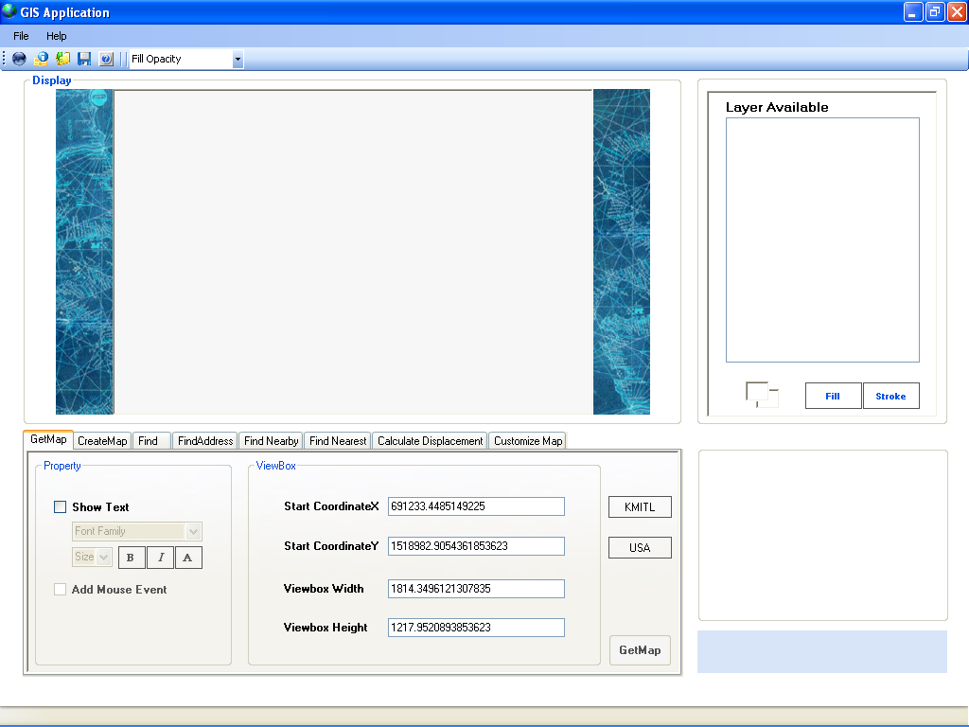
1
2
3
4
5

รูปที่ 4-1 หน้าต่างหลักของ GIS แอพพลิเคชั่น

ส่วนที่ 1 ส่วนของเมนูบาร์และทูลบาร์

ปุ่มสำหรับการติดต่อกับ map server

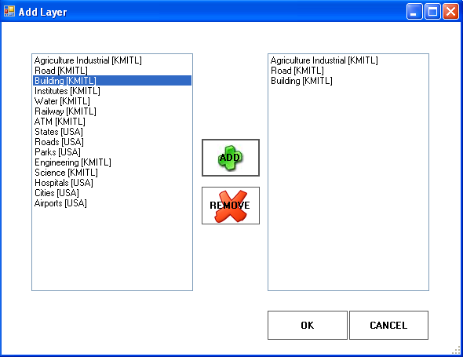

รูปที่ 4-2 การเลือก layer จาก map server

ส่วนที่ 2 ส่วนที่ใช้แสดงผลแผนที่

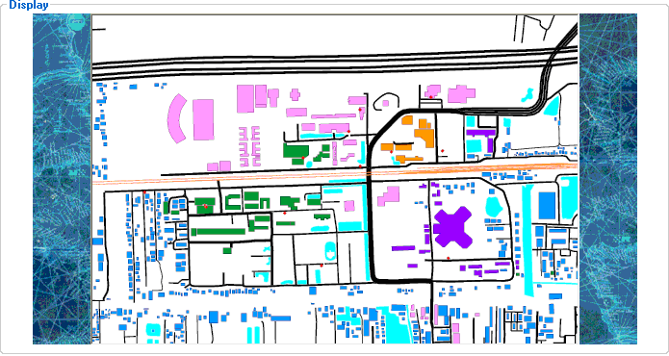

รูปที่ 4-3 ส่วนแสดงผลแผนที่

ส่วนที่ 3 ส่วนสำหรับการเลือกเลเยอร์ และสีของเลเยอร์

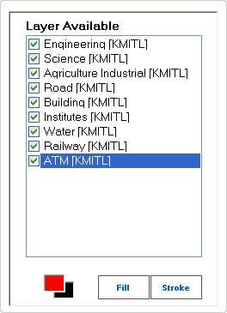

รูปที่ 4-4 ส่วนการเลือก layer

ส่วนที่ 4 เป็นส่วนของฟังก์ชันการเรียกใช้บริการต่าง ๆ ของ map server

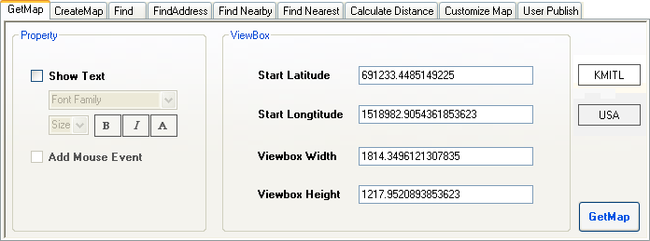

รูปที่ 4-5 ส่วนการเรียกใช้บริการต่างๆ

ส่วนที่ 5 เป็นส่วนของการแสดงผลข้อมูล

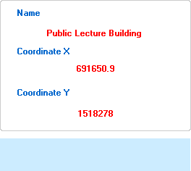

รูปที่ 4-6 ส่วนแสดงผลข้อมูล

4.4 การใช้งาน GIS แอพพลิเคชั่น ในการเรียกใช้บริการต่างๆ

4.4.1 การแสดงผลแผนที่ตามเลเยอร์ที่ได้เลือกไว้

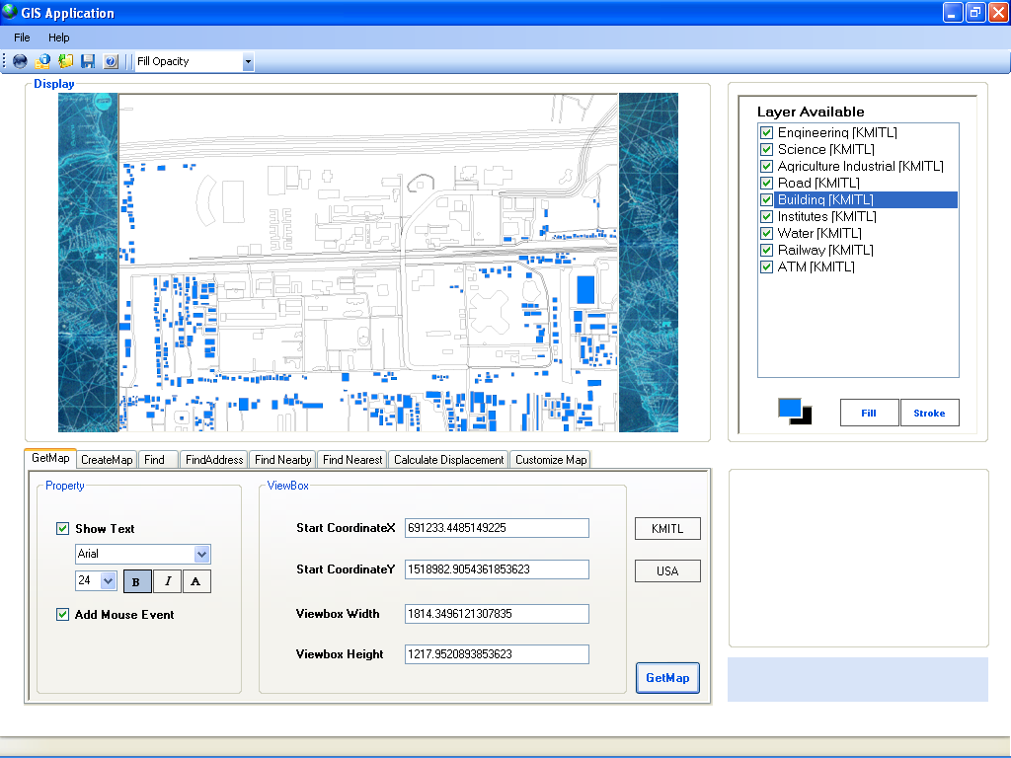
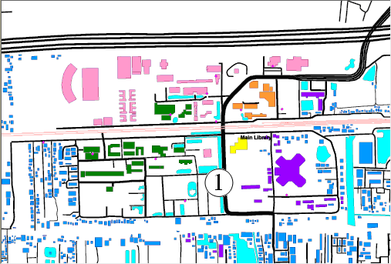
การทดลองนี้เริ่มจากการติดต่อกับ map server โดยกดที่หมายเลข 6 จากนั้นจะสามารถเลือกเลเยอร์และจะปรากฏที่บริเวณหมายเลย 2 จากนั้นทำการเลือกและสีแต่ละเลเยอร์ที่หมายเลข 3 เลือกลักษณะการแสดงชื่อของสถานที่ในบริเวณหมายเลข 4 สุดท้ายกดที่ปุ่ม GetMap จากนั้นแผนที่จะถูกแสดงขึ้นโดยสามารถแสดงชื่อโดยนำเมาส์ไปว่างเหนือรูปของสถานที่นั้น (หมายเลข 1)
6
2
4
5
3
1

รูปที่ 4-7 การแสดงผลแผนที่

4.4.2 การแสดงผลแผนที่ตามเลเยอร์ที่ได้เลือกรวมกับสถานที่ใหม่ที่ได้สร้างขึ้น

การทดลองนี้ต้องใส่พิกัดและรายละเอียดต่างๆของสถานที่ที่ต้องการเพิ่มลงไปในแผนที่ที่ได้รับมาจาก server โดยสามารถใส่ได้หลายสถานที่โดยเมื่อใส่เสร็จหนึ่งครั้งจะต้องทำการกดปุ่ม Add หนึ่งครั้ง และที่บริเวณหมายเลข 2 เป็นส่วนที่ใช้ในการปรับแต่งสี และการแสดงชื่อของสถานที่ที่ได้สร้างขึ้น สุดท้ายต้องกดปุ่ม CreateMap เพื่อแสดงสถานที่ทั้งหมดที่ได้ทำการเพิ่มเข้าไปในแผนที่ (หมายเลข 3)

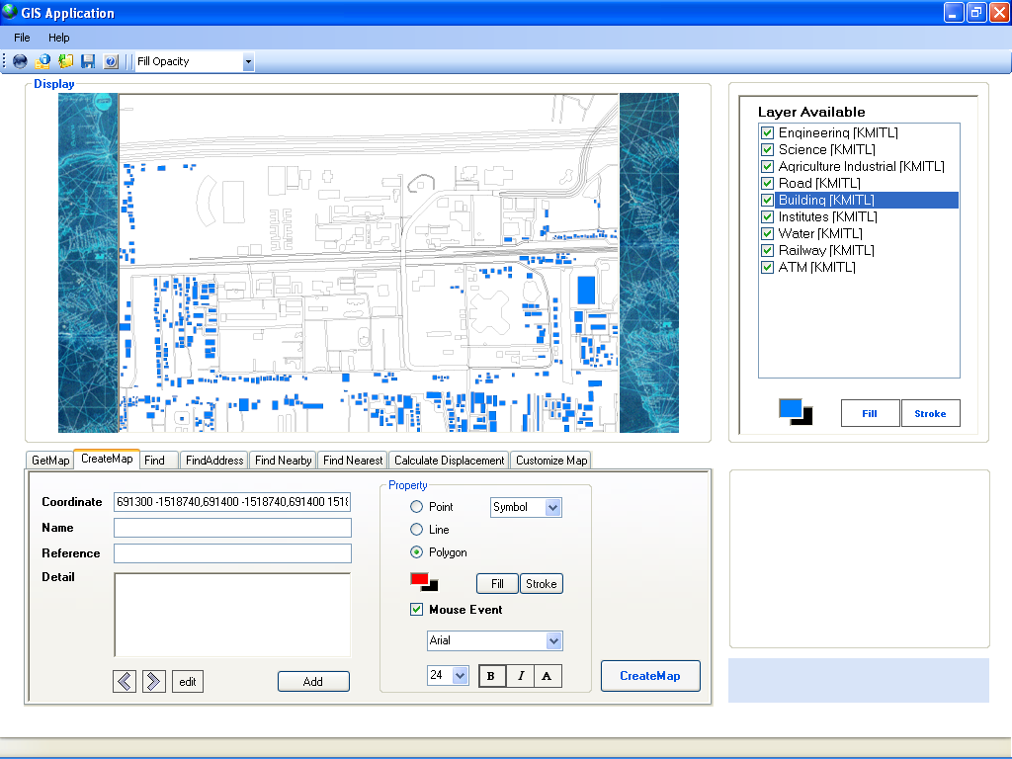
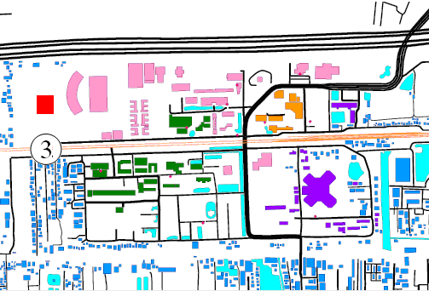
3
1
2

รูปที่ 4-8 แสดงการเพิ่มสถานที่ใหม่เข้าไปในแผนที่

4.4.3 การค้นหาสถานที่จากชื่อของสถานที่

การทดลองนี้ใช้ในการค้นหาสถานที่ โดยเริ่มจากบริเวณหมายเลข 1 ทำการเลือกเลเยอร์ที่ต้องการจะค้นหาก่อน จากนั้นใส่ส่วนของชื่อของสถานที่ที่จะทำการค้นหาที่บริเวณหมายเลข 2 จากนั้นกดปุ่ม Find เพื่อเริ่มทำการค้นหาสถานที่ ชื่อสถานที่ที่ค้นหาเจอจะปรากฏที่บริเวณหมายเลข 3 เมื่อเลือกรายชื่อสถานที่จากรายการ จุดท้ายกดปุ่ม View Map เพื่อกำการแสดงสถานที่ที่ได้ทำการเลือกไว้โดยสถานที่นั้นจะมีรูปดาวปรากฏอยู่ หมายเลข 4

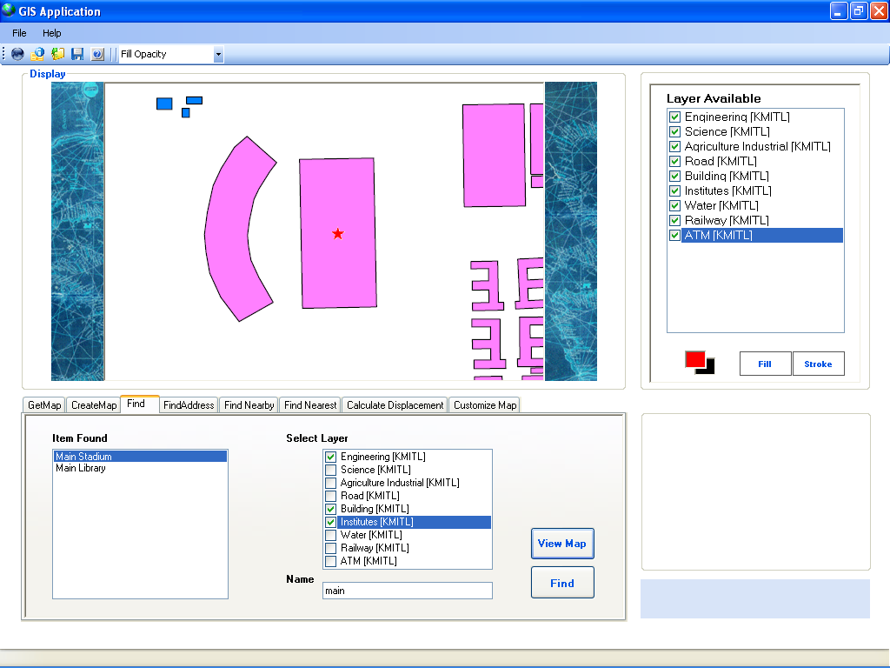
3
4
1
2

รูปที่ 4-9 แสดงการค้นหาสถานที่ตามชื่อที่ระบุ

4.4.4 การค้นหาสถานที่จากที่อยู่ของสถานที่

การทดลองการค้นหาสถานที่โดยค้นหาจากที่อยู่ เริ่มจากใส่รายละเอียดเกี่ยวกับที่อยู่ของสถานที่ในบริเวณหมายเลข 1 จากนั้นกดปุ่ม Find Address ผลลัพธ์ในการค้นหาจะถูกแสดงในบริเวณหมายเลข 2 และสามารถกดปุ่ม Convert To Coordinate เพื่อแสดงพิกัดของสถานที่ และปุ่ม View Map เพื่อแสดงสถานที่ที่ถูกเลือกไว้ โดยจะมีรูปดาวปรากฏอยู่

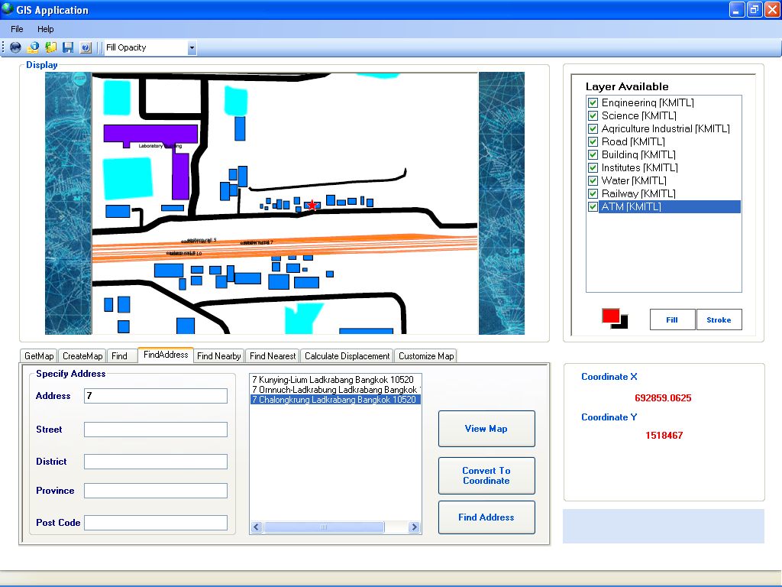
2
4
1
3

รูปที่ 4-10 แสดงการค้นหาสถานที่ตามที่อยู่ที่ระบุ

4.4.5 การแสดงแผนที่จากจุดอ้างอิงเป็นรัศมีโดยรอบ

การทดลองการแสดงแผนที่โดยเริ่มจากการกำหนดจุดอ้างอิงตรงบริเวณหมายเลข 1 ซึ่งสามารถกดปุ่ม Get position from entity เพื่อเลือกจุดอ้างอิงจากสถานที่ได้
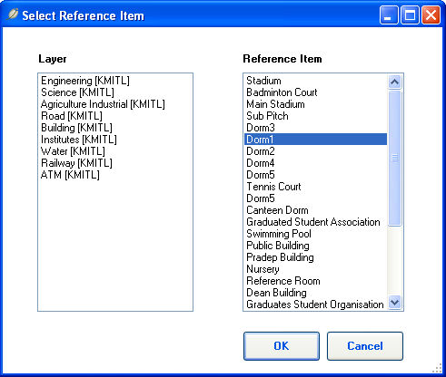

รูปที่ 4-11 แสดงการเลือกสถานที่ที่จะกำหนดเป็นจุดอ้างอิง

จากนั้นเลือกรัศมีที่ต้องการแล้วกดปุ่ม View Map จะทำการแสดงผลดังรูป

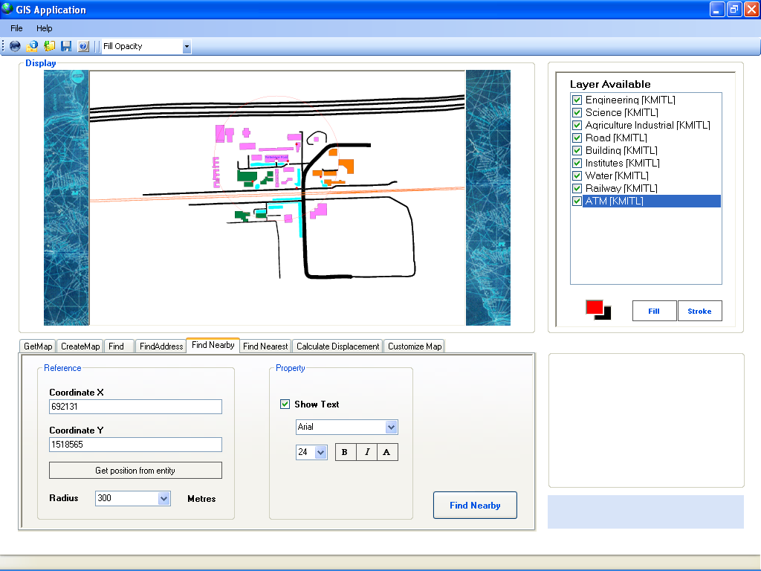

รูปที่ 4-12 การแสดงแผนที่จากจุดอ้างอิงโดยกำหนดรัศมีในการแสดงผล

4.4.6 การค้นหาสถานที่ที่ใกล้ที่สุดจากจุดอ้างอิง

การทดลองนี้จะต้องกำหนดจุดอ้างอิงซึ่งสามารถกดปุ่ม Get position from entity เพื่อเลือกสถานที่อ้างอิงได้ หลังจากนั้นจะต้องเลือกเลเยอร์ในบริเวณหมายเลข 2 จะเป็นเลเยอร์ของสถานที่ที่จะทำการค้นหา สุดท้ายกดปุ่ม Find Nearest เพื่อทำการค้นหาสถานที่จากเลเยอร์ที่กำหนดโดยจะเลือกสถานที่ที่ใกล้จุดอ้างอิงที่สุดจากเลเยอร์นั้น รายละเอียดของสถานที่ที่ใกล้จุดอ้างอิงมากที่สุดจะแสดงตรงหมายเลข 3 จากรูปตรงหมายเลข 4 คือสถานที่ผลลัพธ์จากการค้นหา

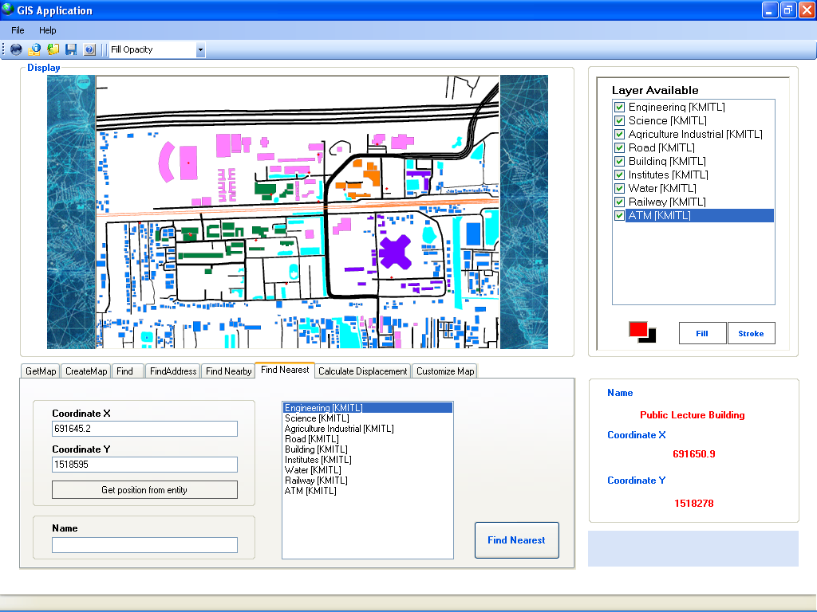
1
4
2
3

รูปที่ 4-13 แสดงการค้นหาสถานที่ที่ใกล้ที่สุดจากจุดอ้างอิง

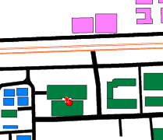

รูปที่ 4-14 แสดงผลลัพธ์จากการค้นหาจะมีดาวปรากฏขึ้น

4.4.7 การคำนวณระยะทางจากจุดเริ่มต้นถึงจุดสิ้นสุด

การทดลองคำนวณระยะทางต้องกำหนดพิกัดเริ่มต้นกับพิกัดสิ้นสุด โดยสามารถเลือกพิกัดจากสถานที่ได้จากปุ่ม Get position from entity สามารถเลือกได้หลายจุด สุดท้ายกดปุ่ม Calculate Displacement เพื่อแสดงระยะทางเป็นเส้นตรงจากจุดเริ่มต้นถึงจุดสิ้นสุด โดยจะมีการแสดงระยะทางที่คำนวณได้

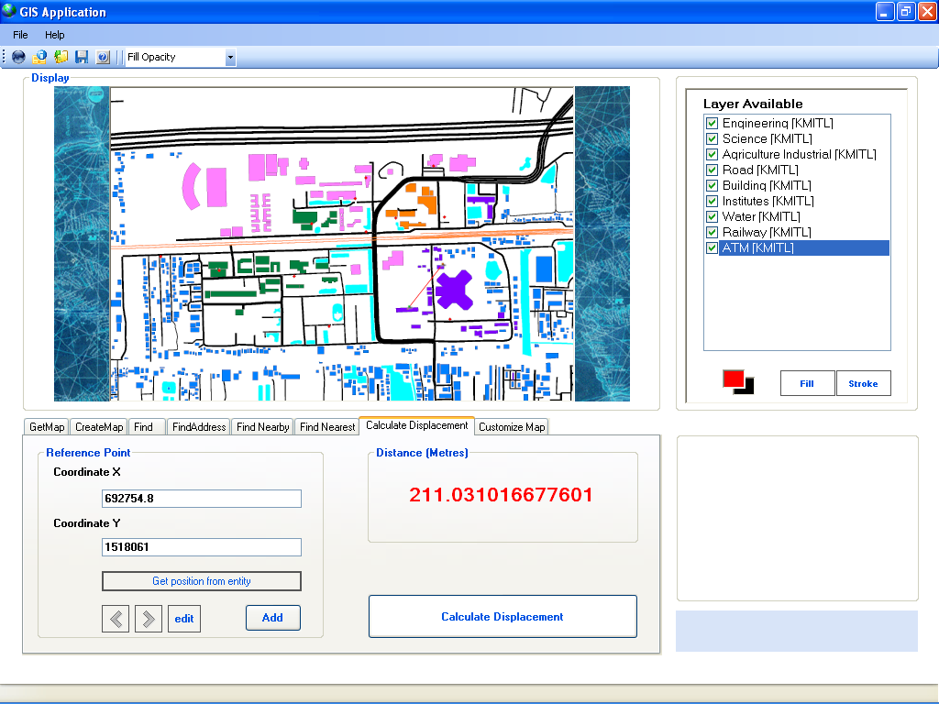

รูปที่ 4-15 แสดงการคำนวณระยะทางจากจุดเริ่มต้นถึงจุดสิ้นสุด

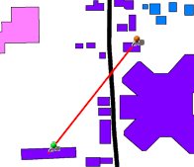

รูปที่ 4-16 แสดงการแสดงผลจะมีพินระบุจุดเริ่มต้นและจุดสิ้นสุด มีเส้นสีแดงเชื่อมทั้ง 2 จุด

4.4.8 การวางสัญลักษณ์ต่างๆ ลงในแผนที่

การทดลองการวางสัญลักษณ์ จะต้องเลือกสัญลักษณ์จากบริเวณหมายเลข 1 หลังจากนั้นต้องกำหนดพิกัดที่จะทำการวาง โดยสามารถกดปุ่ม Get Position เพื่อเลือกพิกัดจากสถานที่ได้

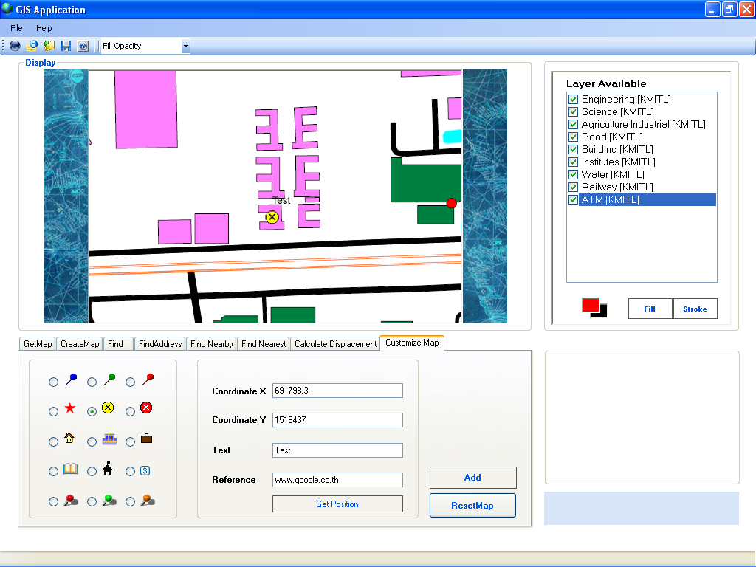
1

รูปที่ 4-17 แสดงการวางสัญลักษณ์ต่างๆ ลงในแผนที่

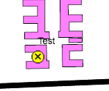

รูปที่ 4-18 ผลลัพธ์จากการวางสัญลักษณ์

